_______________________________________

-majú ________________, nečlánkované telo chránené _________________

-mäkkýše sa delia na 3 triedy: ______________________

______________________

_______________________

**A.)ULITNÍKY**:

-telo chráni _________________, patrí sem napr. ______________________

-**stavba tela**: - _________________ noha – pokožka na povrchu nohy vylučuje hlien (sliz), ktorý

________________pohyb

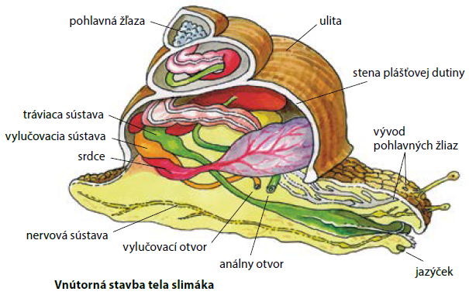 -ulita – chráni ___________________________ vak, v ktorom sa nachádzajú ________________ orgány

***TRÁVIACA SÚSTAVA*** – začína _____________ otvorom, v ktorom sa nachádza strúhavý jazýček (= ___________)

-potrava pokračuje cez _________________ do _________________. Nestrávené zvyšky sa

dostávajú von z tela ___________________ otvorom.

***CIEVNA SÚSTAVA*** – ulitníky majú _____________________ cievnu sústavu (čo znamená, že krv _____________

_______________________________________________________________)

***DÝCHACIA SÚSTAVA*** – suchozemské dýchajú _____________________, vodné dýchajú ____________________

***ROZMNOŽOVACIA SÚSTAVA*** – slimák je ______________________ živočích (= hermafrodit)

*Oplodnené vajíčka* slimák kladie do jamky v pôde. Z nich sa vyvinú malé slimáky podobné dospelým

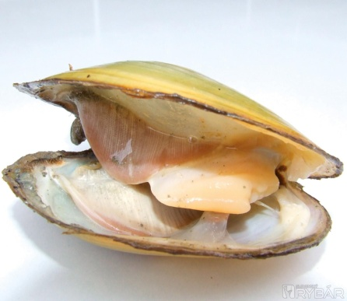**B.)LASTÚRNIKY** – telo majú chránené ___________________, patrí sem napr. ___________________________

**C.)HLAVONOŽCE** – schránka je u nich redukovaná

-patrí sem: ___________________________ - 